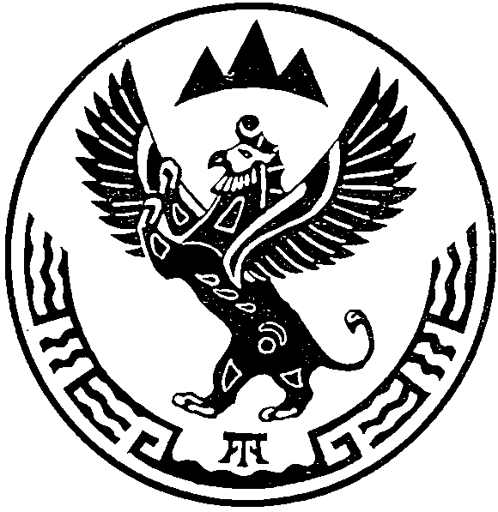
МИНИСТЕРСТВО  ПРИРОДНЫХ РЕСУРСОВ,  ЭКОЛОГИИ И ТУРИЗМА РЕСПУБЛИКИ АЛТАЙ  (Минприроды РА) |  |  |  |  | АЛТАЙ РЕСПУБЛИКАНЫҤ  АР-БӰТКЕН БАЙЛЫКТАР, ЭКОЛОГИЯ ЛА ТУРИЗИМ МИНИСТЕРСТВОЗЫ  (АР Минарбӱткен)
ПРИКАЗ |  |  |  | JAKAРУ
« 1 » июня 2022 г. |  |  |  |  |  | № | 362 .
г. Горно-Алтайск

О внесении изменений в Порядок рассмотрения заявок на получение права пользования участками недр местного значения на территории Республики Алтай для геологического изучения недр в целях поисков и оценки подземных вод, для разведки и добычи подземных вод или для геологического изучения недр в целях поисков и оценки подземных вод, их разведки и добычи, а также для добычи подземных вод для целей питьевого водоснабжения или технического водоснабжения садоводческих некоммерческих товариществ и (или) огороднических некоммерческих товариществ, утвержденный приказом Министерства природных ресурсов, экологии и туризма Республики Алтай от 29 марта 2022 №189

В соответствии с Положением о Министерстве природных ресурсов, экологии и туризма Республики Алтай, утвержденным постановлением Правительства Республики Алтай от 21 мая 2015 года № 135, экспертным заключением Управления Министерства юстиции Российской Федерации по Республике Алтай от 19 апреля 2022 года №04/02-1027,
п р и к а з ы в а ю:
Внести в Порядок рассмотрения заявок на получение права пользования участками недр местного значения на территории Республики Алтай для геологического изучения недр в целях поисков и оценки подземных вод, для разведки и добычи подземных вод или для геологического изучения недр в целях поисков и оценки подземных вод, их разведки и добычи, а также для добычи подземных вод для целей питьевого водоснабжения или технического водоснабжения садоводческих некоммерческих товариществ и (или) огороднических некоммерческих товариществ, утвержденный приказом Министерства природных ресурсов, экологии и туризма Республики Алтай от 29 марта 2022 №189, (далее – Порядок) следующие изменения:
1. В подпункте 9 пункта 4 Порядка слова «Федеральную налоговую службу России» заменить словами «Управление Федеральной налоговой службы по Республике Алтай»;

2. пункт 6 Порядка изложить в следующей редакции:
«6. Заявка и прилагаемые к ней документы подаются в Министерство для их регистрации и учета. Заявка регистрируется в Министерстве в день поступления.
Министерство в течение 3 рабочих дней с даты регистрации заявки рассматривает поступившие заявочные материалы на комплектность.
В случае представления неполного комплекта заявочных материалов, указанных в пункте 3 настоящего Порядка, поступившие заявочные материалы возвращаются заявителю в течение 7 рабочих дней с даты регистрации заявки.»;
3. дополнить подпунктами 9.1 и 9.2 следующих содержаний:
«9.1. По результатам рассмотрения Комиссией принимается одно из следующих решений:
1) рекомендовать Министерству предоставить права пользования участками недр;
2) рекомендовать Министерству отказать в предоставлении права пользования участками недр.
9.2. Комиссия рекомендует отказать в предоставлении права пользования участками недр в следующих случаях:
1) заявка на предоставление права пользования участками недр подана с нарушением требований подпункта 1 пункта 3 Порядка;
2) заявитель умышленно представил о себе неверные сведения;
3) если в случае предоставления права пользования недрами данному заявителю не будут соблюдены антимонопольные требования;
4) наличие обстоятельства, предусмотренного частью второй статьи 14.1 Закона «О недрах».»
4. Настоящий Приказ вступает в силу со дня его подписания.
5. Контроль за исполнением настоящего Приказа возложить на заместителя министра Е.А. Мунатова.

Исполняющий обязанности министра А.И. Сумачаков

